COLEGIO EMILIA RIQUELME
ÁREA DE HUMANIDADES, LENGUA CASTELLANA
DOCENTE: MARIA ISABEL MAZO ARANGO
CORREO: isamaran@campus.com.co
GUÍAS DE APRENDIZAJE EN CASA. SEMANA DEL 21 AL 25 DE SEPTIEMBRE DE 2020

PARA TENER EN CUENTA…
Recuerda que cada día al iniciar el encuentro, realizaré un saludo por WhatsApp para dar la agenda (que es la misma que está en este taller) y las indicaciones necesarias para continuar. Recuerda en lo posible realizar tus actividades directamente en el libro o en el cuaderno para hacer uso de esta inversión que hicieron nuestros padres.
Si por alguna razón no puedes comunicarte en el momento del encuentro, puedes preguntar tus dudas a través del WhatsApp o al correo más adelante.
Recuerda que el horario de actividades académicas es de 7 a 2:30, de lunes a viernes. Después de ese horario deberás esperar hasta que tenga disponibilidad de tiempo para solucionar las inquietudes.

FECHA: MARTES 22 DE SEPTIEMBRE (1ra hora: 7-8 a.m.)
El día de hoy tendremos encuentro sincrónico.
TEMA: ORTOGRAFÍA. USO DE LA S Y LA X
DESARROLLO:
- Saludo por WhatsApp
- Invitación al encuentro sincrónico
- Actividad ortográfica de la página 216 y 217

FECHA: MIÉRCOLES 23 DE SEPTIEMBRE (5ta hora: 12-1 p.m.)
El encuentro del día de hoy es sincrónico
TEMA: EL SIGNO LINGÜÍSTICO
DESARROLLO:
- Saludo por WhatsApp
- Invitación al encuentro sincrónico
- Nos aceraremos a la teoría del signo lingüístico. Páginas 126 y 127

FECHA: JUEVES 24 DE SEPTIEMBRE (1ra hora: 7-8 a.m.)
El encuentro del día de hoy es sincrónico
TEMA: EL CAMPO SEMÁNTICO Y EL CAMPO LÉXICO
DESARROLLO:
- Saludo por WhatsApp
- Invitación al encuentro sincrónico
- Socialización y explicación del tema. Actividad de la página 36 y 37.

FECHA: VIERNES 25 DE SEPTIEMBRE (2da hora: 8:00 a 9:00 a.m.)
Hoy nuestra clase es asincrónica
TEMA: ENTREGA DE EVIDENCIAS DE APRENDIZAJE DE LA SEMANA. COMPRENSIÓN DE LECTURA.
DESARROLLO:
- Saludo por WhatsApp
- Se publicará en Classroom el envío de evidencias de la semana y la actividad del día.

Recomendación de la semana:

Como celebración del mes del amor y la amistad, mi recomendación para esta semana es mi película británica preferida “Orgullo y Prejuicio” del director Joe Wright y protagonizada por Keira Knightley y Matthew Macfadyen. Esta película está basada en uno de los libros más bellos del romanticismo “Orgullo y Prejuicio” de Jean Austen publicado en 1813.

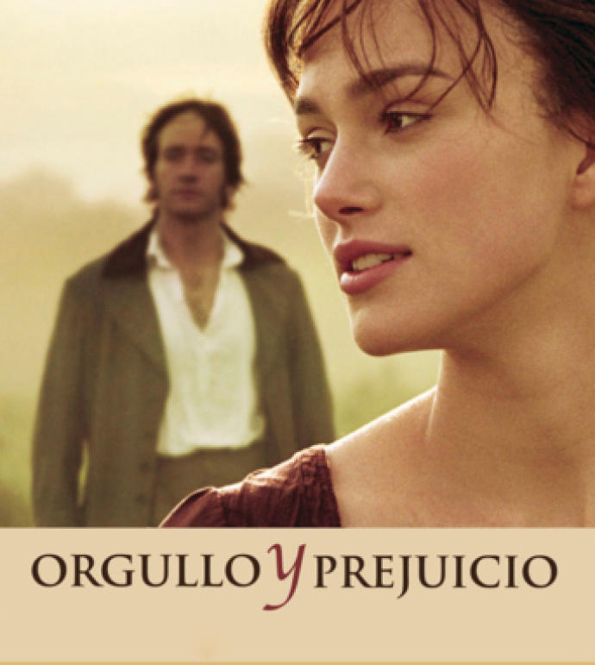

Feliz fin de semana

